Инструкция по входу в Zoom.
Предварительно зарегистрируйтесь на сайте https://zoom.us нажав на кнопку «зарегистрироваться бесплатно»
Следуйте инструкции на сайте.
После введения вашего e-mail на сайте, откройте письмо-подтверждение на почте и подтвердите регистрацию.
В открывшемся окне нажмите «Перейти к моей учетной записи»
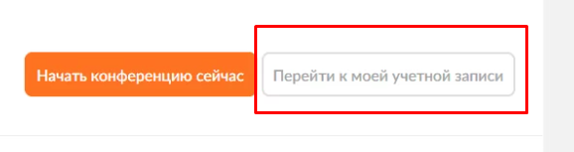
В разделе «Профиль» нажмите кнопку «Редактировать» и укажите ваши Имя и Фамилию.
ЭТО ВАЖНО! Чтобы мы понимали, что именно вы посетили нашу образовательную программу.
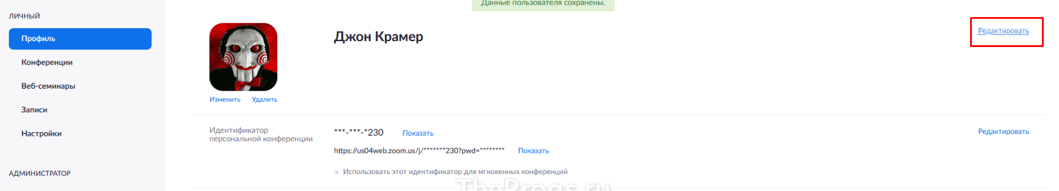
Регистрация завершена!
Если вы будете смотреть конференцию через компьютер, то вам необходимо предварительно установить клиент.
Скачать можно по ссылке https://us02web.zoom.us/download#client_4meeting
Для скачивания выбирайте «Клиент Zoom для конференций»
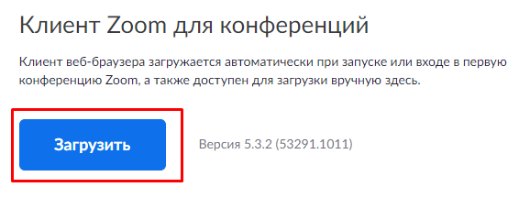

Для входа и просмотра трансляции с мобильного устройства вам необходимо скачать и установить на мобильный телефон приложение Zoom.
Внимание! Если при связи у вас заикается или пропадает картинка, рекомендуем проверить ваше интернет соединение.
Для просмотра конференции рекомендуем пользоваться WiFi,а не мобильным интернетом.

В день, когда проводится конференция, вам необходимо пройти по ссылке указанной в расписании.
В открывшемся окне ввести имя и фамилию (если не показалось автоматически) и код доступа к конференции. И нажать кнопку «войти в конференцию». Так вы подключитесь к просмотру.
